Памятка для обучающихся 1 класса ДПП «Живопись», со сроком обучения 8 лет.
Учебный предмет: беседы об искусстве
Урок 5
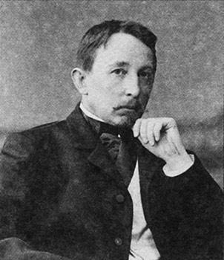
Тема: художники. Аполлинарий Васнецов.
25 июля 1856 года в селе Рябово Вятской губернии в семье священника родился Аполлинарий Михайлович Васнецов — младший брат знаменитого художника Виктора Михайловича Васнецова. Учился Аполлинарий в Духовной семинарии в Вятке с 1866 по 1872 годы. Рисовать Аполлинарий Васнецов учился у художника Э. Ф. Андриолли и своего брата Виктора. Готовясь к поступлению в ИАХ, Васнецов-младший переехал в 1872 году в Петербург, в чем ему помогал советами П. П. Чистяков, но вскоре Аполлинарию пришлось отказаться от поступления и, начиная с 1875 года, он стал преподавать в селе Быстрица, расположенном под Вяткой.
1878 год — Васнецов переезжает в Москву, где сближается с членами Абрамцевского художественного кружка и С. И. Мамонтовым. Ценные советы в творчестве он получал от В. Д. Поленова и И. Е. Репина. В это время Васнецов активно участвует в рисовальных, музыкальных и литературных вечерах, которые проходили в московском доме Мамонтовых в Абрамцеве. В период с 1880 по 1894 годы Васнецов-младший каждое лето проводил в Абрамцеве и Ахтырке, где им было написано большое количество пейзажей местных окрестностей. В это же время Васнецов работает в столярной и керамических мастерских Мамонтовых.
Аполлинарий Васнецов много времени проводил в путешествиях по Европе и России, 1881 год — поездка в Финляндию, период с 1885 по 1891 годы — несколько поездок в Украину, 1890-1891 годы — путешествия по Южному и Северному Уралу, 1895 год — поездка на Кавказ, 1898-1900 — путешествие во Францию, Италию и Германию.
Начиная с 1881 года, работы Васнецова стали появляться на выставках Московского общества Любителей художеств, в период с 1883 по 1902 годы он постоянно принимает участие в выставках ТПВХ, членом которого он являлся с 1888 года. Некоторые произведения с таких выставок были впоследствии выкуплены П. М. Третьяковым.
С конца 1890 до начала 1900 Васнецов работал в качестве художника-декоратора в театрах Петербурга и Москвы. Именно ему принадлежит оформление ряда спектаклей, поставленных для частной Русской оперы Мамонтова, — «Псковитянка» Н. А. Римского-Корсакова, (1896), «Жизнь за царя» М. И. Глинки (1896), «Борис Годунов» и «Хованщина» М. П. Мусоргского (1897-1898). Также Аполлинарий сотрудничает с Оперным театром С. И. Зимина, Большим театром, Народным театром, Товариществом оперных артистов, Театром Г. Г. Солодовникова, Мариинским театром.
В 1898 году картины Аполлинария Васнецова были выставлены в Мюнхенском Сецессионе, а в 1900 году за свои картины «Элегия» и «Зимняя сказка», выставленные на Всемирной выставке в Париже, он получил серебряную медаль. В 1900 году его избрали академиком, а в 1903 — действительным членом ИАХ. С 1901 до 1918 Васнецов занимается преподаванием в МУЖВиЗе, участвовал в выставках «Мира искусств». В 1903 году Васнецов основывает и становится экспонентом Союза русских художников. В период с 1906 по 1907 годы картины Васнецова выступают в качестве экспонатов на выставке русского искусства, которая была основана С. П. Дягилевым сначала в Париже, а потом и в Берлине. В 1913 году картина Васнецова «Московский застенок. Конец 17 века.» была удостоена золотой медали на Международной художественной выставке, проводимой в Мюнхене.
Все это время Аполлинарий Васнецов не оставляет также занятия общественной деятельностью, начиная с 1900 года он являлся членом комиссии «Старая Москва», которую он возглавил с 1923 года, став ее председателем. В 1922 году картины Васнецова выступили в качестве экспонатов на проводимой в Берлине в галерее Ван Димена Первой русской художественной выставки, а в 1924-1925 гг — участвовали в передвижной выставке русского искусства, проводимой в США. В период с 1923 по 1930 художник работает преподавателем в Кустарно-художественном техникуме, а уже в 1929 году состоялась первая персональная выставка художника, которая проводилась в Государственной библиотеке им. Ленина и была приурочена к 50-летию его деятельности, как художника. В 1930 году он становится членом Общества художников-реалистов.
В 1933 году в Государственной Третьяковской галере прошла посмертная ретроспективная выставка произведений Васнецова, здесь же проводились выставки его картин также и в 1950 и в 1956 годах.
Несмотря на то, что Аполлинарий Васнецов не имел той славы, которая была у его брата Виктора, он также занимает свою нишу в истории русского искусства, которое можно отнести к концу 19-началу 20 веков, — данные столетия позволяют отнести его работы в большей степени к его преподавательской и общественной деятельности, а также его принадлежностью к членам Абрамцевского кружка. Конечно, значение творчества художника нельзя поставить в один ряд с другими великими мастерами, несмотря на то, что именно его творчество можно назвать одним из характерных явлений своего времени. Именно произведения Васнецова отражают в себе весь интерес к истории России, ее культуре и традициям, которые и составляют собой основание художественных поисков большинства его современников.
У Аполлинария Васнецова не было систематического профессионального образования, ранний период его творчества (1880-1890) — это преимущественно написание пейзажей, которые отличаются своей близостью к передвижническим традициям. Известным художник стал, благодаря работам, выполненным в 1900 годах, где он старался доподлинно показать образ деревянной допетровской Москвы, при этом он помогал решать преимущественно историко-археологические, а не непосредственно художественные задачи — пластические, колористические и композиционные.
Сегодня многие музеи и частные коллекции включают в себя произведения Аполлинария Васнецова, которые находятся в Музее истории города Москвы, в Государственной Третьяковской галерее, Государственном историческом музее, музее-заповеднике «Абрамцево», Нижегородском государственном художественном музее и др. Кроме того, в Москве постоянно работает Музей-квартира Аполлинария Васнецова.
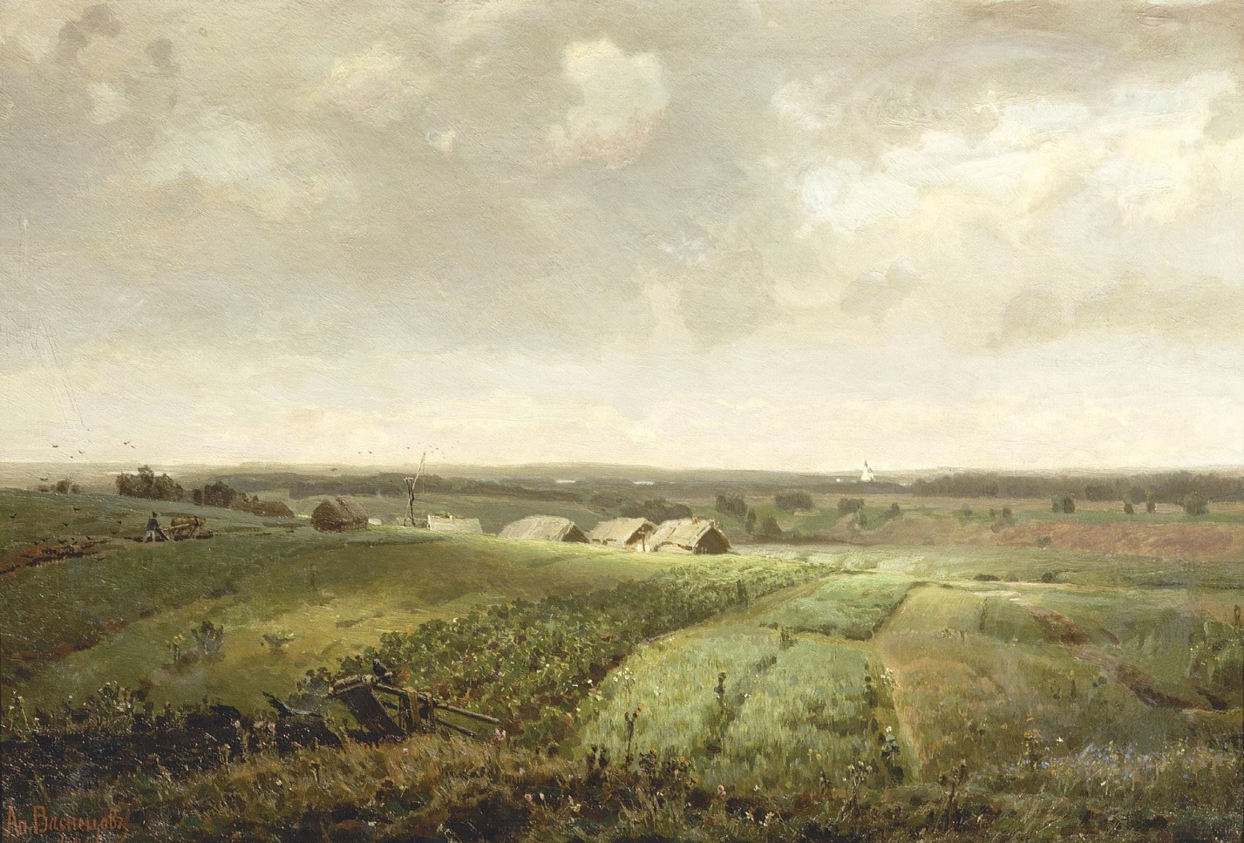
«Родина». 1886
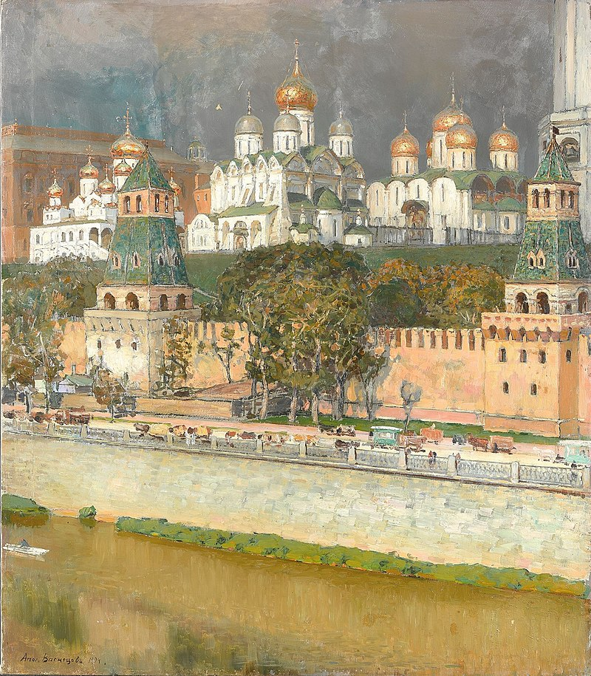
«Московский Кремль. Соборы». 1894
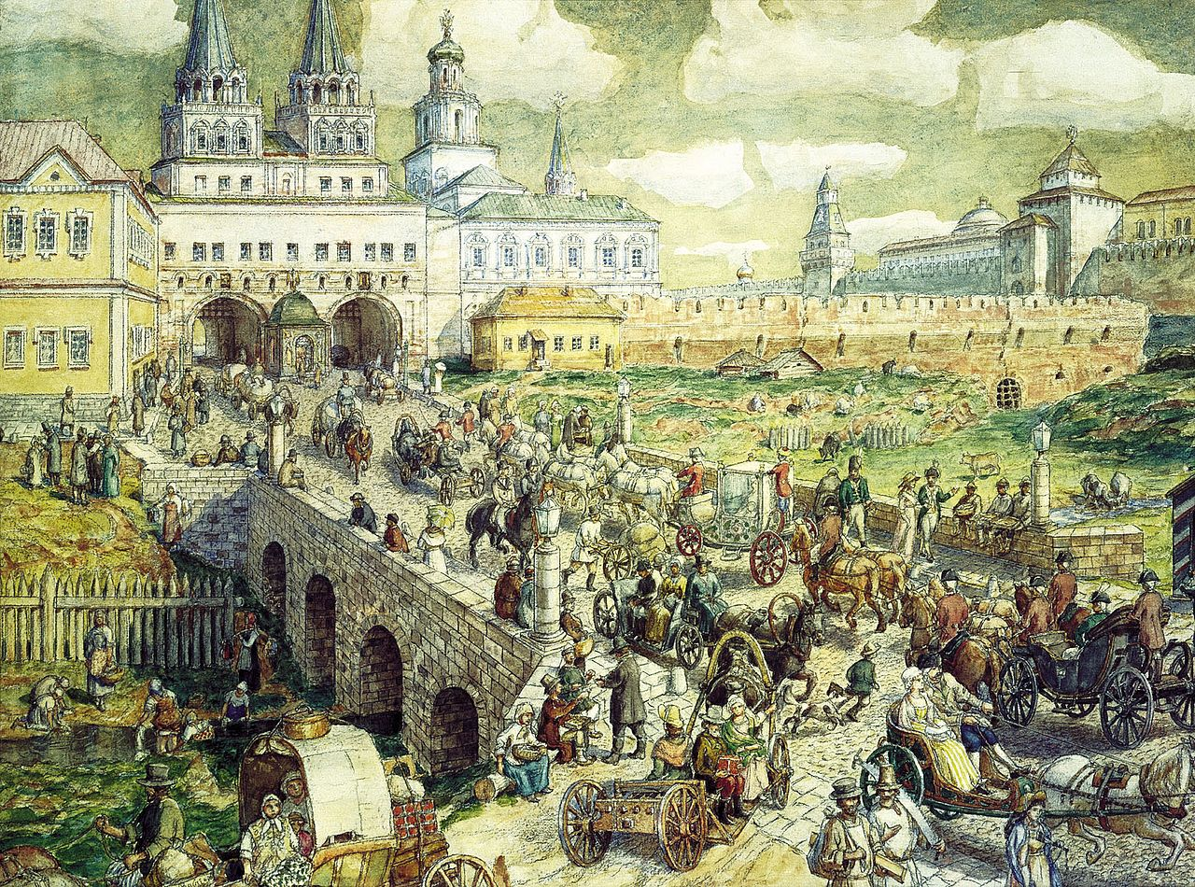
«Уличное движение на Воскресенском мосту в XVIII веке». 1926
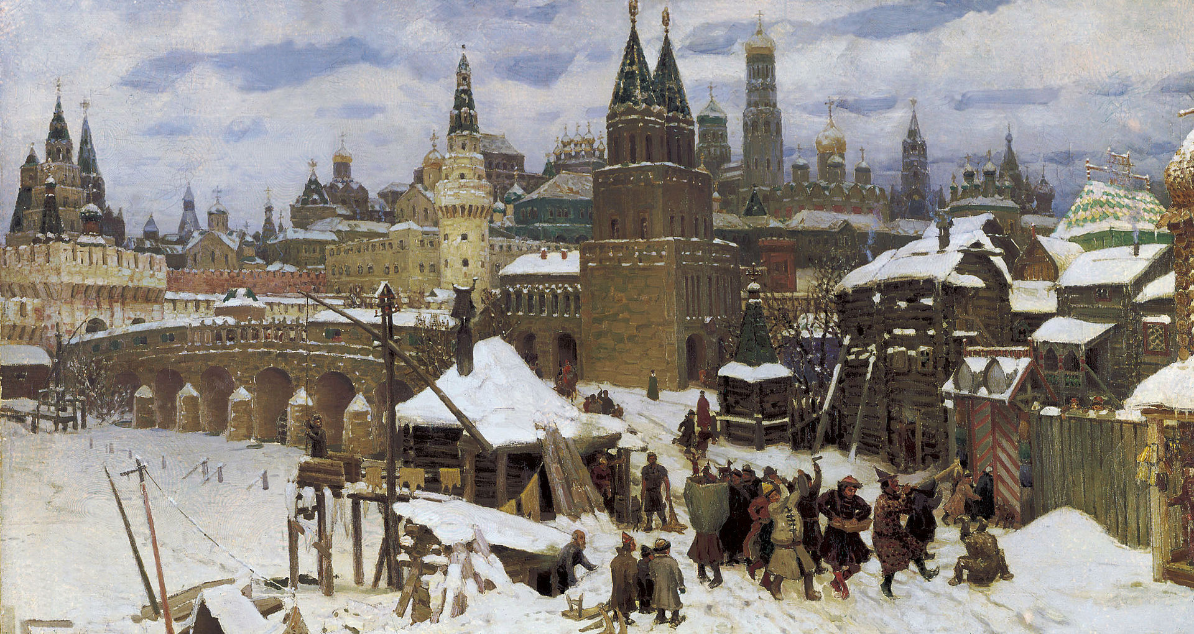
«Всехсвятский каменный мост. Москва конца XVII века». 1901
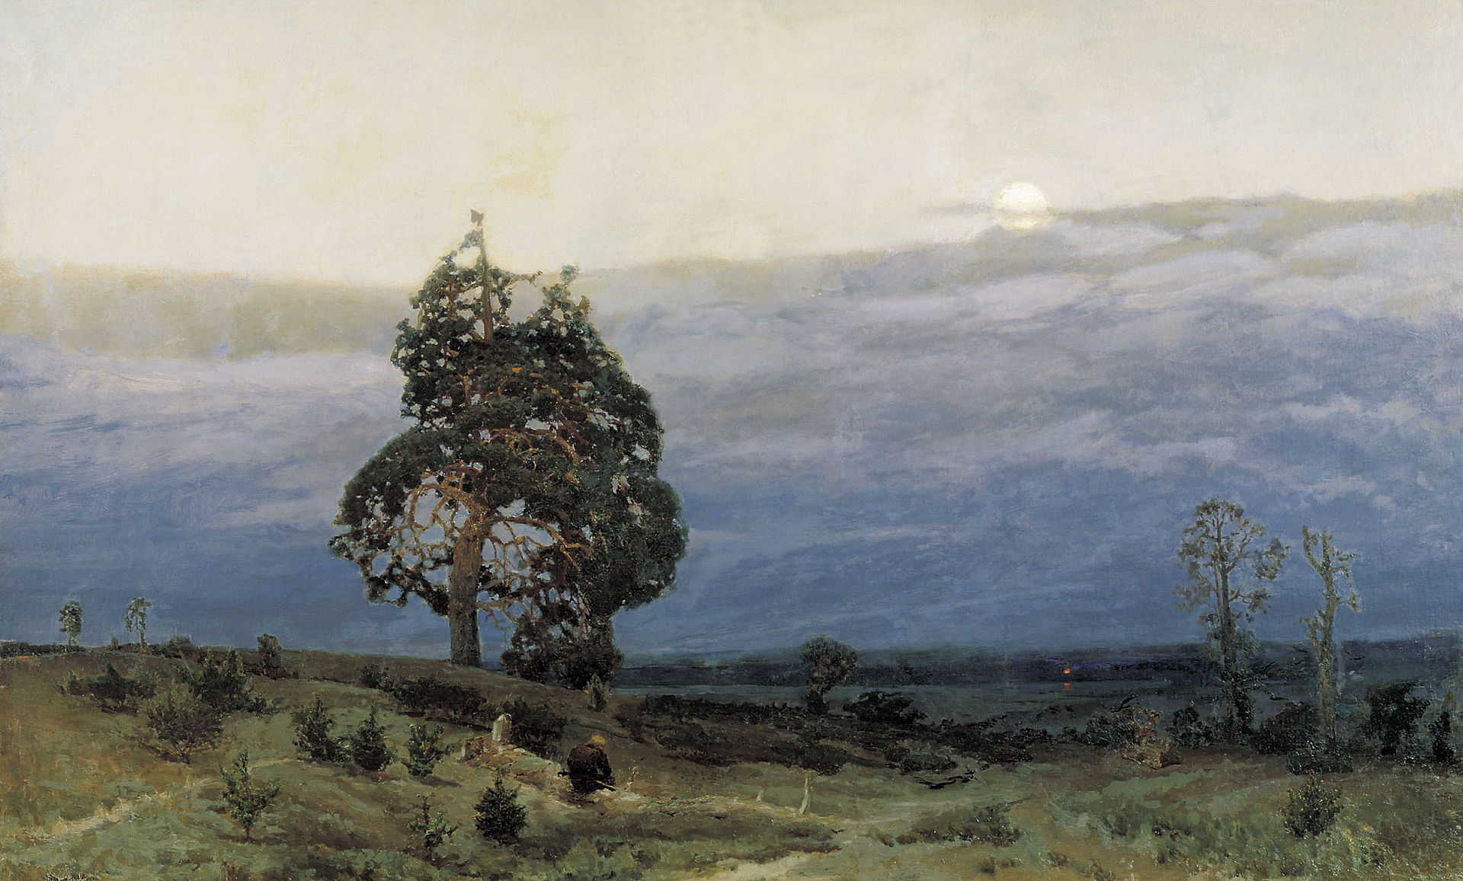
«Сумерки».
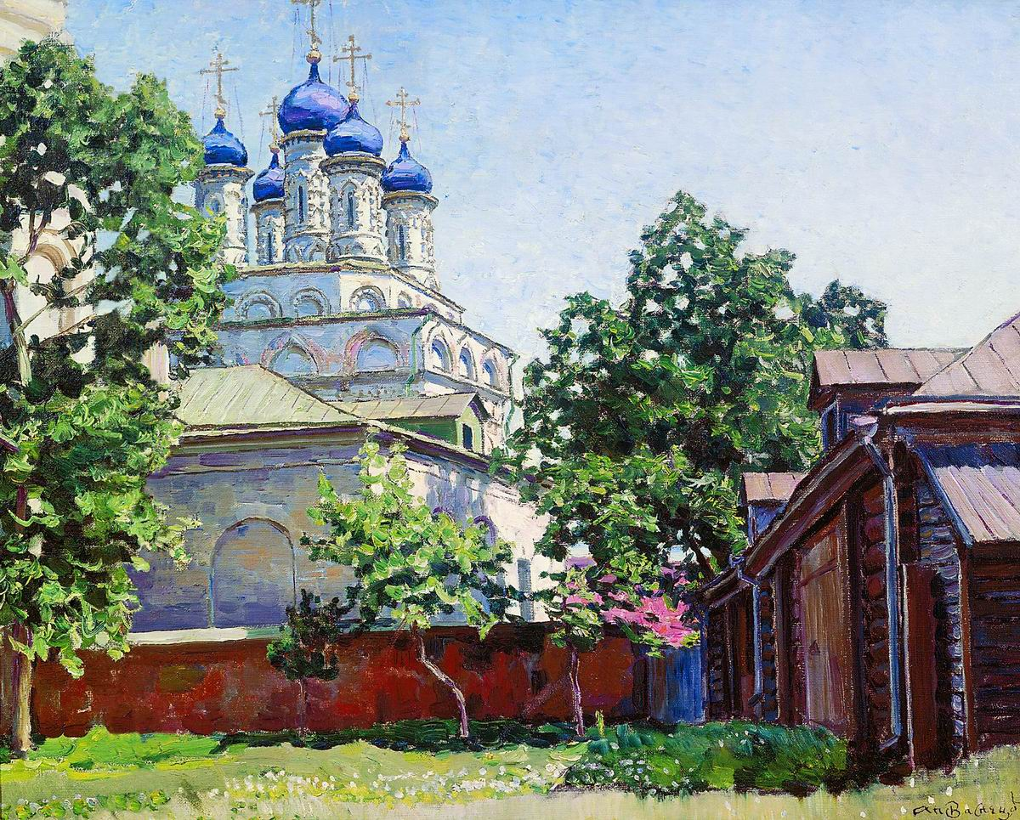
«Троицкая церковь на Берсеневке». 1922

